В 1993 году мне посчастливилось быть в командировке в Канаде в составе делегации от предприятия, где работала. Я не буду касаться деловой стороны поездки, расскажу о культурно-просветительской её части. Иначе говоря, расскажу о том, что нам принимающая сторона показала в свободное от деловых встреч время.

Итак, Канада, лето 1993 год.

М о н р е а л ь

В Монреале мы были пролётом с ночёвкой. Времени было достаточно, поэтому нам организовали экскурсию по городу. Монреаль – крупный промышленный, деловой и культурный центр Канады. То, что это промышленный город убеждаешься при первом же взгляде из автобуса, везущего нас из аэропорта в гостиницу.
Здесь много старинных зданий и исторических памятников, с которыми мы познакомились уже на экскурсии.
В центре города находится собор Монреальской Богоматери, который произвёл просто потрясающее впечатление: красив, изыскан, царственен.
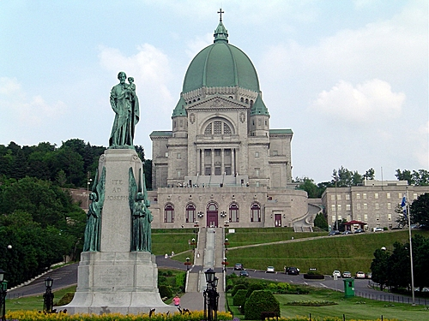
Собор Святого Иосифа расположен на горе. Высокий, монументальный. Выглядит весьма величественно, возвышаясь над городом. Панорама с верхних ступенек открывается великолепная, парковая зона как на ладони, да и часть города лежит у подножия храма. Собор является самым крупным в Канаде и соединяет в себе 3 церкви, находящиеся на разных этажах. Я пробежалась по всем трём этажам. Везде очень торжественно и красиво. Оформление живописное, яркое, но строгое. А размеры просто поражают воображение. Люди (их много: то ли туристы, то ли верующие) кажутся песчинками на фоне всего этого величия. А ты лишний раз убеждаешься, как хрупок отдельно взятый человек и как много он может создать общими усилиями.
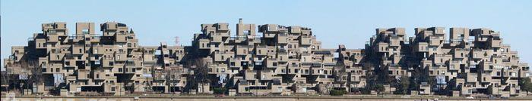
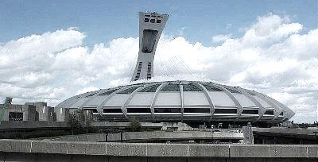
Показали нам олимпийский стадион, мимо которого проехали на автобусе. А вот для обзора своеобразного квартиро – дома сделали остановку. Со стороны (мы были на другом берегу) он выглядел как-то нелепо, как будто спичечные коробки, расставленные, как придётся. И не произвел того впечатления, которого ожидали от нас сопровождающие лица. Да интересно, да необычно, но не более того.
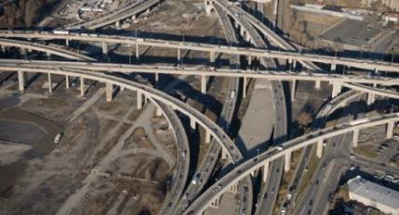
В Монреале прекрасно сочетаются старинные особняки с мощеными улицами и современные небоскрёбы. Но когда я вспоминаю эту поездку в Канаду, первая картинка Монреаля выплывает из памяти кварталами домов из темно-красного кирпича и крупными мостовыми развязками.
В Монреале я впервые столкнулась с тем фактом, что в ресторанах здесь не танцуют, вернее, танцуют, но в отдельных залах. Как-то не по-нашему. И электричество у них другое. Нужен обязательно переходник.
Здесь же со мной случился казус. Отправляясь на ужин, я решила пройтись пешком. В результате чего попала в гостиничный гараж, который находился между этажами и откуда, казалось, нет выхода, так как двери за мной закрылись автоматически. Неприятные были минуты. Можно сказать панические. Выручила женщина, выезжающая из гаража. Она оценила ситуацию, догадавшись, что мне нужен выход и указала направление к нему. Это оказался лифт. Откуда мне было знать, что здесь есть лифт.
Этот случай я усвоила и старалась больше не экспериментировать.

К а л г а р и

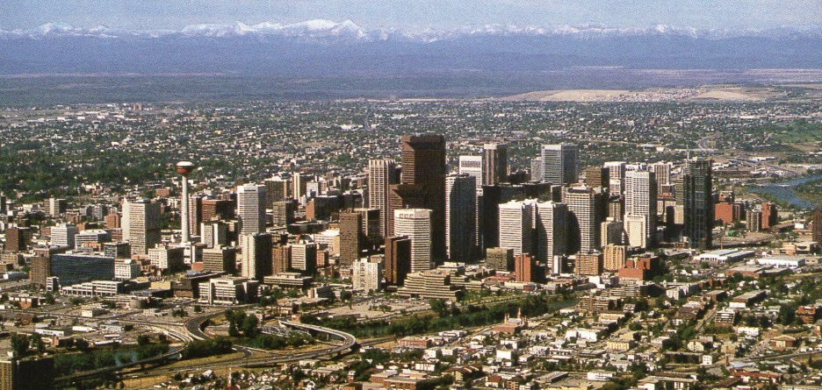
Калгари – светлый, ухоженный, приятный город, расположенный в окружении величественных Скалистых гор.

Главной достопримечательностью и символом Калгари является башня, возвышающаяся над городом, которую мы посетили. Со смотровой площадки башни открывается великолепный вид на город и окружающие его степи и предгорья. Отсюда хорошо видно, что основная часть города, как сейчас принято говорить спальные районы – это малоэтажные дома. Только в самом сердце Калгари возвышаются небоскребы из стекла, бетона и стали. В одном из таких небоскрёбов в отеле «Принц-рояль» мы жили. Из окон 29 этажа видны были только коробки высоток и «пропасть», когда смотришь вниз. Неприятное пугающее зрелище не то, что с башни.
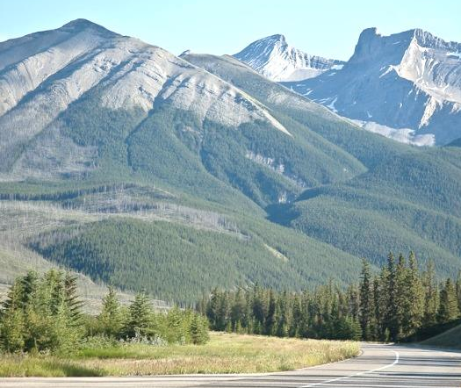
На башню шли пешком, чем воспользовалась принимающая сторона, проведя нас по торговому центру, длина которого была чуть ли не с километр. Для нас тогда это было, конечно, в диковинку. Но ещё больше удивили не размеры «супермаркета», а обилие товаров и отсутствие покупателей.

Б а н ф ф

В выходные дни мы посетили старейший Национальный парк Банфф, который находится недалеко от Калгари. Он раскинулся в горной местности, и считается лучшим местом для отдыха в Канаде. Дорога сюда очень живописная. Мимо нас проплывали величественные Скалистые горы и великолепные ландшафты, потрясающие склоны и сказочные горные пейзажи. Лес и горы, как в вестернах только наяву. Всё это великолепие вызывало кучу эмоций и впечатлений, не оставляя равнодушным никого.
Места эти заповедные и в них, как нам рассказывали, ещё встречаются охотники – индейцы, одиночки типа наших абреков на Кавказе.
Одноимённый городок Банфф, где мы останавливались на ночлег, расположен в центре национального парка.
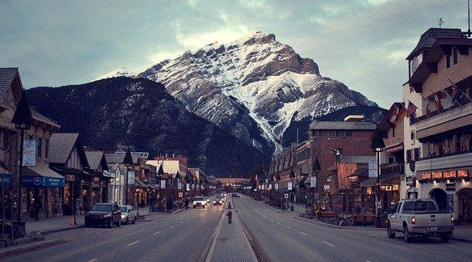
Сам городок небольшой, очень уютный и тихий. Центр запомнился вечерней картинкой, когда на улицах много отдыхающих, но в основном у «злачных» заведений. Днём как будто всё вымирает, а поэтому менее сказочно, всё по-будничному.
Отсюда мы совершили подъем на Сернистую гору и продолжили своё путешествие, отправившись на озеро Луиз.

С е р н и с т а я г о р а

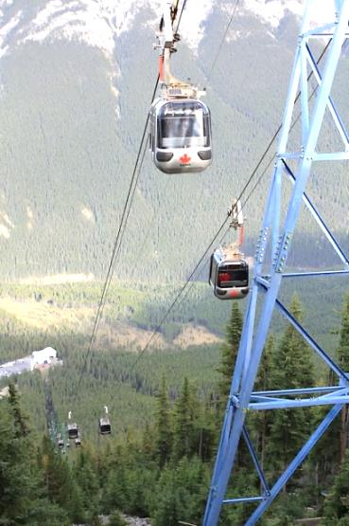
На вершину горы мы поднялись по канатной дороге. Гондолы, так здесь называют подвесные кабинки, очень удобные и комфортные. Под «ногами» во время подъёма хорошо просматривались лесные склоны, тропа, по которой взбираются туристы своим ходом. А также многочисленные тропы протоптанные зверем.
Вид, открывающийся с вершины горы одними словами не описать. Это надо увидеть и прочувствовать. Если всё-таки попробовать, то – ЛЕПОТА!!! Здесь же мирно отдыхали канадские снежные бараны, нисколько не смущаясь присутствием людей. Наоборот, с удовольствием принимали от нас брошенное им угощение.
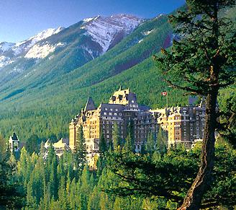
Уезжая из Банффа, нам организовали то ли завтрак, то ли полдник в отеле «Банфф-спрингс». У входа гостей отеля встречают два шотландца в полном облачении. Экзотика!!! Почему шотландцы? Отель построен в стиле шотландского баронского замка и поэтому всё соответствует выбранному стилю. Очень оригинальный курортный объект. Со стороны – просто сказочный замок.
Ресторан, где мы кушали под стать отелю. Большой, изысканный. Завтрак «Шведский стол» начинается с одиннадцати. Единожды заплатив, можно оставаться в ресторане до закрытия, т.е. до вечера. Как оказалось, такие едоки здесь встречаются.
Когда мы в первый раз по прибытию в Канаду завтраки за «шведским столом», я решила продегустировать как можно больше кушаний, положив на тарелку всего понемногу. В результате - ушла голодной. Поэтому в дальнейшем уже была осторожна в выборе блюд. Взбодрившись, мы отправились в п.Лейк-луиз на озеро Луиз.

О з е р о Л у и з

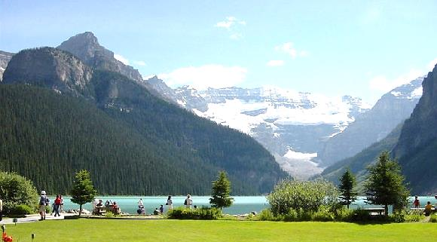
Главной достопримечательностью Банффа считается озеро Луиз. Очень красивое и светлое, можно сказать праздничное место. Очевидно, благодаря тому, что озеро находится в окружении гор, его вода имеет яркий бирюзовый окрас. Здесь всё располагает к отдыху: природа, воздух, атмосфера беззаботности и праздности, белки, снующие у берега и ластящиеся к людям... И всё это чудесным образом отзывается в тебе приливом очень тёплых ощущений, с которыми продолжаешь жить даже после отъезда из этого удивительного уголка природы.
Будучи на озере мы решили попробовать себя в роли ковбоев, проще – прокатиться верхом на лошадях, для чего обратились, как мы думали к настоящим ковбоям, обслуживающим здесь туристов. На деле они оказались эмигрантами из Украины. Мир оказывается и правда тесен.
К сожалению всему приходит конец. Выходные закончились и нас ждали трудовые будни. Но это нас не огорчало. После такого прекрасного отдыха мы были готовы к новым деловым встречам.
Итак, Эдмонтон, конечный пункт нашей командировки, но не знакомства с Канадой. Улетали мы из Ванкувера.
По пути из Банффа в Эдмонтон

Э д м о н т о н

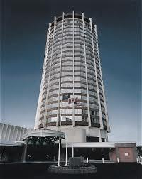
Эдмонтон - крупный канадский город, столица провинции Альберта. Здесь мирно уживаются высотные деловые кварталы центра с уютными кварталами спальных районов окрест. Как впрочем, во всех городах, в которых нам довелось побывать. Жили мы в отеле «Краун-плаза».
Будучи в Эдмонтоне мы посетили несколько примечательных мест города.
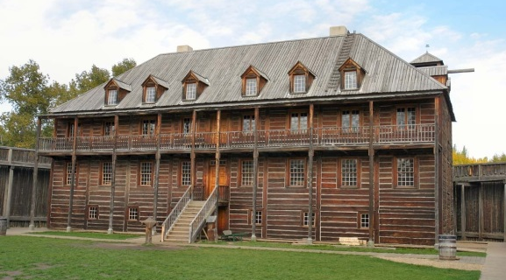
Парк-музей Форт Эдмонтон - уникальный музей живой истории, рассказывающий о важных исторических событиях и быте местных жителей. Здесь у нас был приём: ужин-пикник. Мы с интересом выслушали экскурс в историю, угостились барбекю. Насколько это возможно постарались ощутить и ощутили атмосферу того периода на деловой части приёма, которая проходила в главном зале музея, где нас окружали экспонаты из далёкого прошлого Альберты.
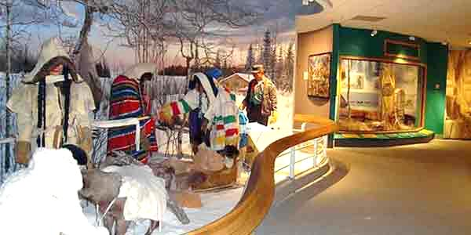
В Эдмонтоне находится крупнейший музей провинции, в залах которого выставлены экспонаты, рассказывающие о жизни коренных племен, живших на территории провинции в доколумбовские времена, о богатом растительном и животном мире Альберты. Чем-то музей, при знакомстве с ним, напомнил мне наши сибирские краеведческие музеи, которые я видела.
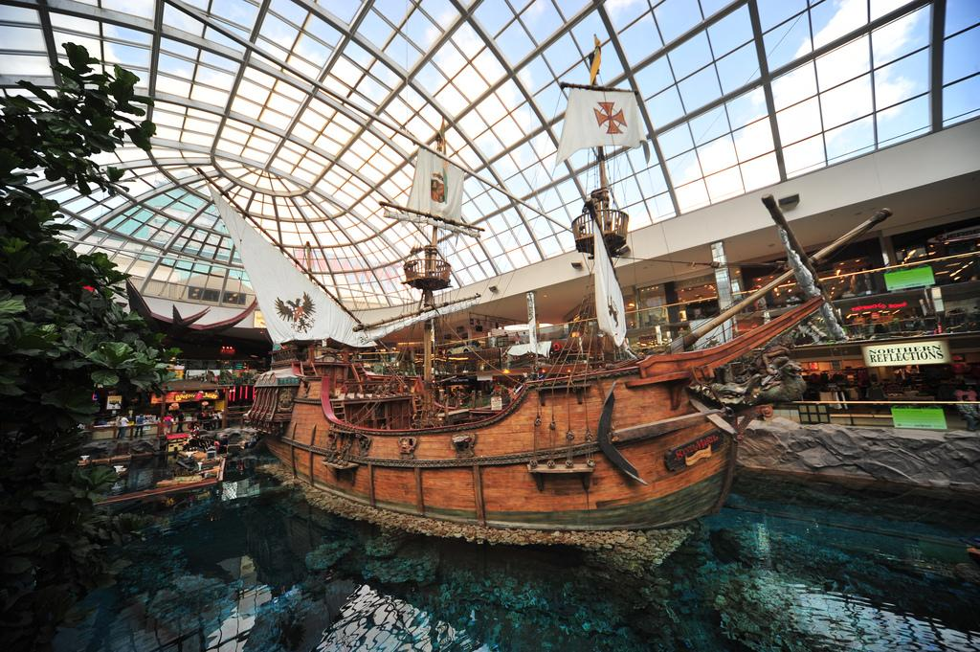
В центре Эдмонтона находится самый крупный торговый центр мира - Вест Эдмонтон молл, на территории которого можно встретить даже целый корабль. Торговый центр настолько большой, что в нём легко можно заблудиться, что и произошло с частью нашей делегации, когда мы посещали его. К месту сбора их доставила полиция.
В Эдмонтоне нам довелось полетать на представительском самолёте. Комфортно, удобно, солидно.
Во время командировки мы часто совмещали приятное с полезным. Последний день выдался особенно насыщенным в этом плане.
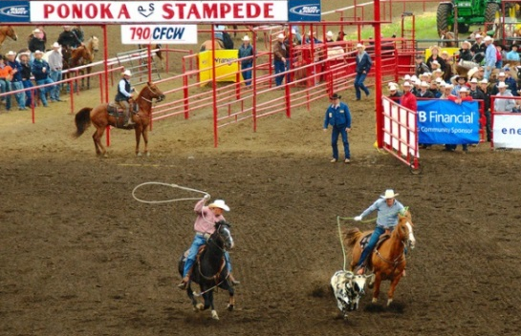
После деловой встречи с вождями Сампсонского племени мы отправились на Родео в с.Понока, где посмотрели скачки на диких быках и на лошадях, клоунаду и многое другое предусмотренное программой праздника. Шумно, зрелищно, красочно. Любители острых ощущений были довольны, о чём свидетельствовали лица и реакция сидящих на трибуне. Мне это зрелище не то чтобы не понравилось, просто не вызвало тех эмоций, которыми были полны все окружающие. Каждому своё.
После Родео мы прошлись по ярмарке. На одном из аттракционов я решила прокатиться, забыв, что дала себе слово не экспериментировать. Меня отговаривали «старшие товарищи», но я рискнула. До сих пор не могу забыть своего состояния тогда. Скажу одно, когда «карусель» остановилась, я с трудом покинула её. Реплики сотоварищей, встречающих меня после «приземления» были, мягко сказать, ироническими, но я восприняла их как конструктивную критику и не стала отвечать на колкости. Сама виновата. Зато, как сейчас говорят адреналина «нахлебалась» под завязку.
Здесь же мы зашли в местный универмаг. Так как это был последний день командировки, а универмаг оказался «нашим», доступным по ценам и ассортименту все у кого ещё были средства оставили их здесь.
Последним аккордом этого дня был пикник у дома одного из вождей. Вождями в классическом смысле этого слова их трудно назвать, приятные цивильные люди. Когда же они, как бы для подтверждения своего «статуса» облачились в национальный наряд, получилось красочно, но как то по-бутафорски. В целом пикник удался. Дом у господина Луиса оказался вполне современным. Большим, просторным, со всеми удобствами.
На некоторых мероприятиях, как и в этом случае, нас обслуживали привлечённые переводчики, все они были из Украины. По-разному забросила их сюда жизнь, по-разному они устроились в Канаде. Не всё их устраивает, но о возвращение разговоров не было. Однако прощальное «напутствие» Наташи из числа переводчиков хочу озвучить, оно говорит, по-моему, само за себя. Когда прощались, уезжая с пикника, она сказала мне, чтобы я никогда, ни под каким предлогом не покидала Россию, чтобы не случилось в моей жизни. Это было сказано очень искренне, выстрадано.
Делегация за ужином

В А Н К У В Е Р

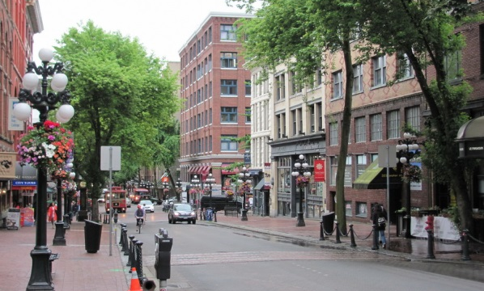
В Ванкувере мы были недолго, но успели побродить по улочкам старого города с кучей туристических магазинов, кафе, ресторанов. Красиво, многолюдно, беззаботно. На Набережной, с которой открывается манящий вид на океан, покормили лебедей и простились с гостеприимной Канадой.
Нам уже хотелось домой. Хороша страна Канада, но Россия лучше всех!!!
И последнее. Когда мы уже летели в Москву из Франкфурта на Майне и нам объявили, что самолёт пересек государственную границу России, сердце от этих слов вдруг непроизвольно заколыхнулось, замерло и выдохнуло: мы дома!!! Как будто молния пронзила тебя. Это было настолько сильное чувство, что я не сразу пришла в себя. В такие минуты в большей степени начинаешь понимать, почему люди умирают от ностальгии по Родине.

Октябрь 2014

